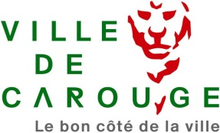
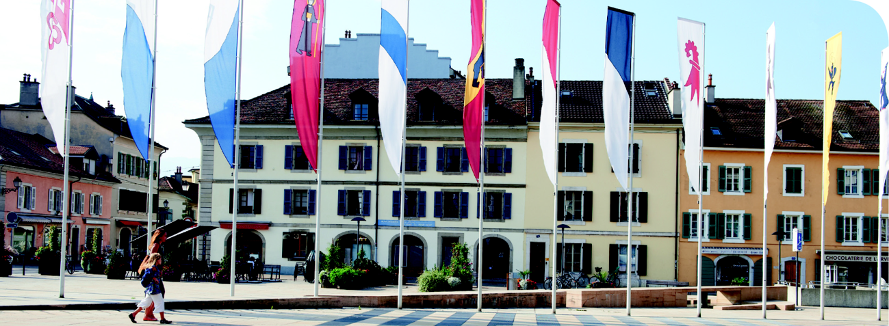
OFFRE DE STAGE
ksdjafkdshf
Carouge, ville citoyenne, ville de culture et d’intégration, ville résolument tournée vers l’avenir propose au sein du Musée de la Ville de Carouge, un poste de :

STAGIAIRE À 50-100%

Vous suivez actuellement une formation universitaire de niveau Bachelor ou Master et désirez poursuivre votre cursus académique ?
Vous possédez une bonne culture générale, vous maîtrisez parfaitement le français et faites preuve d'un intérêt marqué pour le domaine de la muséologie et de l’accueil du public ?
Vous avez un excellent relationnel, vous faite preuve d’adaptabilité et on vous défini comme une personne rigoureuse, précise et curieuse ?

Si vous vous reconnaissez dans ce profil, alors n’hésitez pas et postulez !

Dans le cadre de ce stage, vous travaillerez en étroite collaboration avec le conservateur qui est responsable du Musée et plus largement avec l’ensemble des membres du personnel dédié sur l’/le/la :
- Inventaire des collections
Entrée en fonction :
A convenir

Taux d’occupation :
entre 50 et 100 %
(maximum 900h)

- Manipulation et le rangement des collections
- Traitement des nouvelles acquisitions
- Montage/démontage d’expositions (en fonction des périodes d’engagement et des besoins du Musée)
- Divers travaux administratifs en lien avec le fonctionnement du Musée.

NOUS VOUS OFFRONS
- Une expérience professionnelle et la découverte du Musée de la Ville de Carouge et de ses coulisses
- Une durée de stage à définir, selon un taux d’activité variant de 50% à 100% pour un maximum de 900 heures
- Un environnement stimulant, dynamique, bienveillant et favorisant l’apprentissage et l’autonomie.

La Ville de Carouge s’inscrit dans une démarche de promotion de l’égalité entre femmes et hommes ainsi que de la diversité. Les postes sont ouverts à toute personne sans aucune distinction et les candidatures du genre sous-représenté sont vivement encouragées.

Rendez vous sur https://www.jobup.ch/fr/societes/13796-ville-de-carouge/ pour prendre connaissance du profil du stage à pourvoir et pour faire acte de candidature d’ici au 26 mars 2025.

